

Advodan Slagelse I/S  Ndr.Ringgade 70 C  4200 Slagelse | 

Er du andelsboligkøber?
Til dette beløb tillægges eventuelle aktiver, som foreningen måtte råde over som herefter fratrækkes foreningens gæld. Dette beløb udgør foreningens formue. Af dette beløb prisfastsættes de enkelte andelsboliger, oftest efter hvor stort et boligareal deres andel udgør af foreningens samlede areal.
Hvis der er udført forbedringer i den konkrete andelsbolig kan disse blive tilføjet til andelsværdien i henhold til de regler som gælder i foreningen.
BOLIGadvokaten vurderer om andelsboligen er prisfastsat på lovlig og rimelig vis, og at der ikke er tale om ulovlig overpris. F.eks. undersøger BOLIGadvokaten om der er tilstrækkelig dokumentation for eventuelle forbedringer m.m.
BOLIGadvokaten rådgiver også om anskaffelsessummen er rimelig i forhold til de risici, der kan være forbundet med et bestemt andelskøb. F.eks. rådgiver BOLIGadvokaten omkring risikoen forbundet med andelsforeningens finansiering.
Hvis du ønsker det deltager BOLIGadvokaten gerne i en besigtigelse af andelsboligen, ligesom BOLIGadvokaten også kan bistå dig i forbindelse med prisforhandlingerne.
Fordele og ulemper ved andelsbolig
BOLIGadvokaten rådgiver om de typiske fordele og ulemper ved køb af en andelsbolig af den pågældende karakter.
Det er bl.a. vigtigt at gøre sig klart, at indtrædelse i en andelsforening er langt mere kompliceret end indtrædelse i en ejerforening.
Det er vigtigt at sætte sig ind i andelsforeningens vedtægter og forstå den indflydelse, som disse kan have på din privatøkonomi.
Fortrydelsesret
BOLIGadvokaten rådgiver om fortrydelsesret ved køb af fast ejendom og om muligheden for at gøre en købsaftale betinget af BOLIGadvokatens godkendelse.
Hvis du føler dig presset til at skrive under på en købsaftale, før du og din BOLIGadvokat har haft mulighed for at gennemgå den og de øvrige papirer grundigt, så sørg for at få indføjet et advokatforbehold i købsaftalen.
Advokatforbeholdet er ikke automatisk med i købsaftalen. Du skal derfor selv sørge for, at advokatforbeholdet skrives ind i købsaftalen. Normalt er et advokatforbehold tidsbe-grænset til 3-5 hverdage, men BOLIGadvokaten kan om nødvendigt undervejs bede om mere tid til at gennemgå aftalen.
Du kan vælge at lade BOLIGadvokaten hjælpe dig med alle led i handlen, besigtigelse, vurdering, prisforhandling, finansiering, berigtigelse m.v. Hvis du kun har brug for hjælp fra BOLIGadvokaten i mere begrænset omfang kan dette naturligvis også aftales.
I det følgende kan du læse mere om alt det, som medlemmerne fra Danske BOLIGadvokater kan hjælpe dig med, hvis du vil købe andelsbolig.
Begynd eventuelt med et gratis formøde - telefonisk eller personligt - så kan du ganske uforpligtende få et tilbud på, hvad BOLIGadvokaten kan hjælpe dig med.
Typer af andelsboliger
Overordnet findes der tre forskellige typer af andelsboliger:
- Private andelsboliger, hvor andelsboligforeningen har købt en eksisterende ejendom, ofte en udlejnings- ejendom
- Nybyggede private andelsboliger opført uden offentlig støtte
- Støttede private andelsboliger. Det vil sige andels- boliger opført med offentlige tilskud mellem 1980 og 2004 eller nybyggede private andelsboliger, som er opført med en kommunal garanti.
Privatøkonomi
BOLIGadvokaten vejleder og rådgiver om dine økonomiske muligheder for at erhverve den pågældende andelsbolig i forhold til den aftalte overdragelsessum, den fastsatte boligafgift og øvrige omkostninger.
Almindeligvis hæfter du som andelshaver kun via dit indskud for foreningens forpligtigelser. Men der kan findes undtagelser, som er noteret i foreningens vedtægter. Derfor er det vigtigt at sætte sig ind i vedtægterne og regnskabet.
BOLIGadvokaten sikrer bl.a. at alle ekspeditioner i handlen afstemmes med de relevante pengeinstitutter og foreningen/administrator m.v. således, at handlen forløber så enkelt og omkostningsbesparende som muligt.
Lovlig og rimelig pris
Prisen på en andelsbolig afhænger af flere forskellige faktorer, herunder først og fremmest det vurderingsprincip, som den pågældende andelsforening har valgt.
Der findes tre forskellige vurderingsmetoder:
- Anskaffelsesprisen på ejendommen
- Valuarvurderingen, dvs. den kontante handelsværdi som udlejningsejendom
- Den offentlige ejendomsværdi

Advodan Slagelse I/S
Ndr.Ringgade 70 C
4200 Slagelse

Et advokatforbehold skal skrives ind i selve købsaftalen og bør formuleres således: ”Købers underskrift på denne købsaftale er betinget af, at købers advokat kan godkende købsaftalen i dens helhed. Godkendelse skal være meddelt sælgers ejendomsmægler senest den .. dato .. kl. 16.”

Ved at anvende et advokatforbehold får du tid til at rådføre dig med din BOLIGadvokat om købet, selvom du allerede har skrevet under. Og du kan stadig nå at fortryde gratis.
Du skal ikke acceptere andre formuleringer, uden at dette er aftalt med din BOLIGadvokat. Nogle gange foreslås nemlig formuleringer, som begrænser din mulighed for at fortryde, hvilket du naturligvis ikke kan være tjent med.
BOLIGadvokaten kan herefter - inden for den aftalte frist - gennemgå alle papirerne og vurdere, om der er forhold eller vilkår, som bør undersøges nærmere eller forhandles. Beslutter du herefter, at du alligevel ikke ønsker at købe, koster det dig ikke andet end det med BOLIGadvokaten aftalte salær.
Hvis både du og sælger har skrevet under, og du ikke har fået tilføjet et advokatforbehold, kan du kun komme ud af handlen ved at bruge den lovbestemte fortrydelsesret. Du skal i givet fald omvendt betale en godtgørelse til sælgeren på 1 pct. af købesummen. Der er i denne situation en frist på 6 hverdage til at fremsende en skriftlig meddelelse og betale godtgørelsen.
Forsikring
Din BOLIGadvokat gennemgår foreningens (ejendommens) forsikringsforhold. Her undersøges det bl.a. om der er forbehold i forsikringspolicen, som kunne indikere, at særlige forhold bør undersøges. I sådanne tilfælde kan det være vigtigt at vide, hvordan du er dækket.
Energimærkning/plan
BOLIGadvokaten vejleder om energimærkningen på den samlede ejendom. Her er det vigtigt at være opmærksom på, at energimærkningen ikke siger noget om den enkelte lejligheds energiforbrug, men udelukkende den samlede ejendom.
Miljømæssige forhold
BOLIGadvokaten orienterer om eventuelle miljømæssige forhold, herunder om der er noteret affaldsdepot på ejendommen, tinglyste forureningsforhold på ejendommen, eventuelle igangværende forureningssager på ejendommen m.m. Disse forhold spiller en rolle i forbindelse med låntagning og værditab på ejendommen.

Få en pakke-
løsning til din
BOLIGhandel
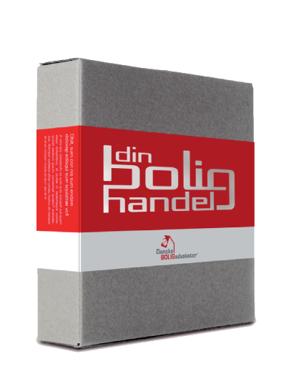

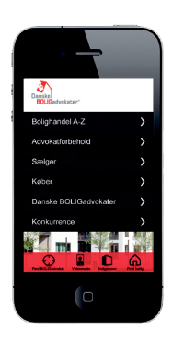

BOLIGadvokaten gennemgår og kontrollerer de af foreningen eller foreningens administrator udarbejdede dokumenter i forhold til overdragelsen af andelsboligen og kontrollerer, om den udfærdigede brugsretsaftale er i overensstemmelse med købsaftalen/handelsvilkårene.

Berigtigelse
At berigtige en bolighandel betyder at sikre, at handelen gennemføres i overensstemmelse med de aftalte vilkår. Helt forenklet handler det om at sikre, at sælger får sine penge, og at brugsretten overgår til køber.
BOLIGadvokaten sikrer bl.a. at alle ekspeditioner i handlen afstemmes med de relevante pengeinstitutter og foreningen/administrator m.v. således, at handlen forløber så enkelt og omkostningsbesparende som muligt.
Det er en fordel for køber, at have sin egen rådgiver, så der også er en, der varetager købers interesser. Til denne opgave er BOLIGadvokaten specialist.
Anden rådgivning
Anskaffelse af en ny bolig kan ofte være en meget god anledning til at vurdere, om man har sikret sig selv og sin familie godt nok økonomisk. Mange vælger at leve ”papirløst” og en del har børn fra et tidligere forhold. Dette kan gøre det ekstra nødvendigt at få klarlagt, hvad der skal ske, såfremt uheldet er ude. Det er derfor en god idé, at få BOLIGadvokaten til at rådgive om behovet for testamenter, samejeoverenskomster og ægtepagter.
Finansiering
BOLIGadvokaten rådgiver dig om den mest fordelagtige form for finansiering af overdragelsessummen, herunder vilkår for garantistillelse samt vilkår for boliglån.
Overtagelsesperioden kan ofte være lang. Men indbetalingen til andelsforeningen overgår først fra køber lige umiddelbart inden overtagelsen. Derfor skal køber stille en bankgaranti for, at pengene kan overføres. BOLIGadvokaten sikrer bl.a., at banken ikke opstiller urimelige vilkår for at stille garanti.
Foreningens forhold
BOLIGadvokaten gennemgår bl.a. foreningens vedtægter, generalforsamlingsreferater, regnskaber m.v. med henblik på at afdække og rådgive dig om, hvorvidt eksempelvis forenin- gens finansiering og/eller forestående renoveringsarbejder indebærer en risiko for forhøjelse af boligafgiften.
Jo flere års referater fra generalforsamlingen man kan samle jo bedre indtryk kan man danne sig af foreningen, og hvordan den drives.
Købsaftale
BOLIGadvokaten gennemgår udkast til købsaftale samt un- derliggende bilag vedrørende andelsboligkøbet, herunder foretages bl.a. en afklaring af risici for eventuel forhøjelse af boligafgiften. BOLIGadvokaten deltager efter aftale med dig i forhandlingerne med sælger og dennes rådgiver med henblik på nærmere udformning af købsaftalen.
Brugsretsaftale
En brugsretsaftale er det dokument, der giver det enkelte medlem af andelsforeningen lov til at anvende en specifik lejlighed.

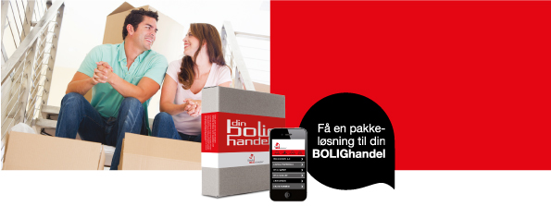 | En Dansk BOLIGadvokat yder uafhængig og certificeret  boligrådgivning. Det er din sikkerhed for, at en BOLIGadvokat  kun repræsenterer dig. En BOLIGadvokat må ikke modtage  provision for at sælge lån, forsikringer eller annoncer, og må ikke  have samarbejder med fx banker, realkreditinstitutter, forsik- ringsselskaber m.v. Danske BOLIGadvokater er som de eneste underlagt de etiske regler for køb og salg af fast ejendom, der er  aftalt mellem Advokatsamfundet og Forbrugerrådet.

Advodan Slagelse I/S
Ndr.Ringgade 70 C
4200 Slagelse

